DuocUC
Escuela de Informática y Telecomunicaciones
ARY1102 — Arquitectura Cloud
Evaluación Parcial N°1

Informe Técnico
Arquitectura Cloud para FreshBox SpA
Plataforma de catálogo online de productos orgánicos sobre AWS
Estudiante: Carlos Cuevas
Correo institucional: carl.cuevasn@duocuc.cl
Sección: ARY1102
Docente: Rodrigo Horacio Aguilar González
Fecha de entrega: 22 de septiembre de 2026
Repositorio del proyecto: github.com/carlcuevas/ary1102-freshbox-cloud

Índice
Introducción 3
Desarrollo 5
1.1 Rol del Arquitecto Cloud 5
1.2 Pilares del AWS Well-Architected Framework 6
1.3 Análisis de la Arquitectura según Well-Architected 7
1.4 Priorización de Requerimientos 9
1.5 Comparación de Modelos de Nube 11
1.6 Justificación del Modelo Cloud Seleccionado 12
1.7 Validación del Diseño 14
Conclusiones 24
Bibliografía 25

Índice de figuras
Figura 1. Arquitectura TO-BE de FreshBox SpA (3 capas, us-east-1) 4
Figura 2. Detalle de freshbox-vpc: CIDR 10.0.0.0/22, estado Available 15
Figura 3. Target Group freshbox-tg-app con 2 targets healthy en AZs distintas 15
Figura 4. Instancias EC2 del Auto Scaling Group freshbox-asg-app 16
Figura 5. Plan de respaldo diario freshbox-backup-plan-mysql 17
Figura 6. Los 5 repositorios de imágenes en Amazon ECR 17
Figura 7. Route table privada y NAT Gateway 18
Figura 8. Security Groups de las capas App y Data 19
Figura 9. Validación CRUD end-to-end a través del ALB 21

Introducción
FreshBox SpA es una empresa chilena que vende productos orgánicos y saludables —frutas, verduras, snacks y bebidas naturales— con despacho a domicilio en la Región Metropolitana. Su demanda crece a un ritmo de 40% trimestral, lo que equivale a multiplicar la carga por aproximadamente 3,8 veces en un año (1,4⁴ ≈ 3,84). Ese patrón de crecimiento hace inviable dimensionar infraestructura fija: sobredimensionar inmoviliza capital y subdimensionar provoca caídas del servicio justo cuando más ventas hay en juego.
Este informe documenta el trabajo de arquitectura cloud realizado para la primera etapa del proyecto: un catálogo online administrable de productos. El carrito de compras y el procesamiento de órdenes quedan explícitamente fuera de este alcance y se abordarán en etapas posteriores. La organización declaró cinco necesidades para esta etapa: visualización de productos, administración de productos, escalabilidad automática, alta disponibilidad y optimización operacional y financiera.
A diferencia de un ejercicio teórico, la arquitectura descrita en este documento fue efectivamente desplegada y verificada en una cuenta de AWS Academy Learner Lab (cuenta 334767299218, región us-east-1): una arquitectura de tres capas —Web, App y Data— sobre una VPC 10.0.0.0/22 con seis subredes distribuidas en dos zonas de disponibilidad, con un Application Load Balancer, dos instancias EC2 t4g.small ejecutando cinco contenedores Docker cada una bajo un Auto Scaling Group, imágenes gestionadas en Amazon ECR, una instancia EC2 con MariaDB en la capa de datos, respaldo automatizado con AWS Backup, y Security Groups encadenados por capa. Toda la infraestructura fue definida como código mediante cinco plantillas de AWS CloudFormation, y el CRUD completo de productos (GET/POST/PUT/DELETE) fue validado de extremo a extremo a través del DNS público del balanceador, como se detalla en el punto 1.7.
El documento se organiza en siete puntos: el rol del arquitecto cloud en este proyecto (1.1), los pilares del AWS Well-Architected Framework aplicados al caso (1.2), el análisis de riesgos y oportunidades de mejora según ese marco (1.3), la priorización de los 18 requerimientos técnicos y de negocio del proyecto (1.4), la comparación entre modelos de nube (1.5), la justificación del modelo cloud seleccionado en sus dimensiones técnica, financiera y estratégica (1.6), y la validación del diseño en alta disponibilidad, escalabilidad y buenas prácticas, con una tabla de trazabilidad requerimiento-evidencia (1.7). Cada afirmación conceptual se ancla a un recurso, un identificador o un hallazgo real del despliegue; las brechas conocidas del entorno académico —ausencia de HTTPS, un solo NAT Gateway, falta de observabilidad y una base de datos autoadministrada— se declaran explícitamente junto con su recomendación de mejora.
La Figura 1 resume esta arquitectura de destino (TO-BE).
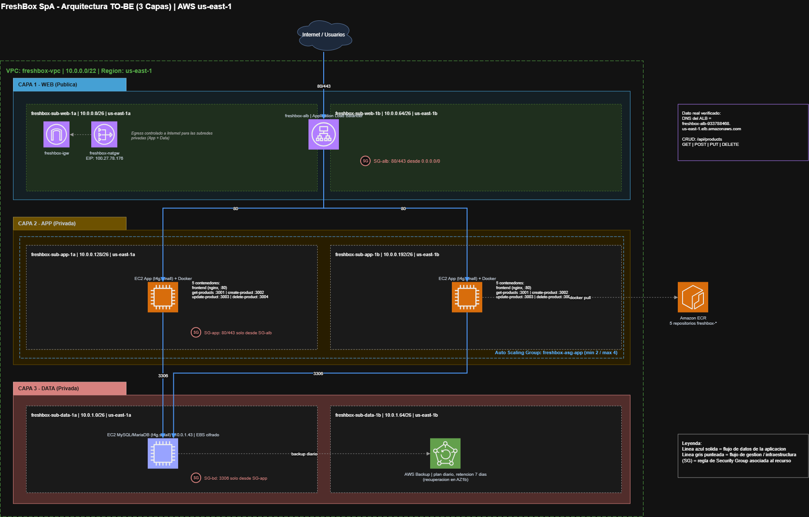
Figura 1. Arquitectura TO-BE de FreshBox SpA, 3 capas sobre AWS (región us-east-1), con vista de red y de flujo de tráfico. Fuente: elaboración propia, diagramas/diagrama-arquitectura-tobe.png.

Desarrollo

1.1 Rol del Arquitecto Cloud
El arquitecto cloud es quien traduce los objetivos de negocio en una arquitectura técnica sostenible: define la estructura, los estándares y las restricciones de la solución, y actúa como puente entre la dirección de la empresa y los equipos que implementan. Su valor está en que cada decisión de infraestructura pueda justificarse frente a una necesidad del negocio.
En el proyecto FreshBox, ese rol se ejerció de manera concreta y verificable, como resume la siguiente tabla.
Responsabilidad técnica | Cómo se ejerció en este proyecto
Diseño de topología de red y aislamiento | VPC freshbox-vpc (10.0.0.0/22) segmentada en 3 capas y 6 subredes /26 distribuidas en us-east-1a y us-east-1b
Definición del modelo de seguridad perimetral | 3 Security Groups encadenados por referencia de SG de origen (freshbox-sg-alb → freshbox-sg-app → freshbox-sg-bd), no por rango de IP
Selección de servicios y tipo de instancia | t4g.small (familia Graviton/ARM64) para las 3 instancias EC2, por su relación precio-rendimiento
Definición de la estrategia de despliegue | Contenedores Docker + Amazon ECR (5 repositorios) + aprovisionamiento automatizado vía UserData
Estandarización y reproducibilidad | Infraestructura completa como código: 5 stacks de AWS CloudFormation (freshbox-red, -sg, -compute, -alb, -backup)
Gestión de riesgos técnicos | Detección y corrección de defectos del código de la aplicación (rutas de API y resolución de hostnames Docker) antes de desplegar en AWS
Adaptación a restricciones institucionales | Reutilización de LabRole / LabInstanceProfile ante la imposibilidad de crear roles IAM nuevos en AWS Academy Learner Lab

Junto con lo técnico, el rol tuvo un componente estratégico: alinear la capacidad de la plataforma con la meta de crecimiento del 40% trimestral sin comprometer capital, definir un modelo de costos operacional, gestionar el riesgo de continuidad del servicio mediante alta disponibilidad Multi-AZ y respaldos automatizados, y dejar una base evolutiva —la VPC /22 desplegada en esta etapa tiene espacio de direccionamiento libre para que carrito y órdenes se agreguen sin rediseñar la topología.
La siguiente tabla vincula explícitamente cada decisión de arquitectura con el objetivo de negocio que atiende y con un resultado medible en el despliegue.
Objetivo del negocio | Decisión de arquitectura | Resultado medible
Soportar 40% de crecimiento trimestral | Auto Scaling Group freshbox-asg-app (mín. 2 / máx. 4) | Capacidad duplicable sin intervención humana
Continuidad del servicio | ALB + 2 AZs + Auto Scaling Group con health check de instancia | Reemplazo automático de instancias ante falla de instancia, observado en el despliegue (ver 1.7)
Optimización financiera | t4g.small (Graviton) + pago por uso + elasticidad | Sin inversión en hardware; se paga solo la capacidad usada
Protección de la información | Cifrado EBS + 3 capas + BD sin ruta desde Internet | freshbox-sg-bd solo acepta 3306 desde freshbox-sg-app
Agilidad para etapas futuras | Microservicios en contenedores + Amazon ECR | Agregar el servicio de carrito no exige tocar la red ni la BD
Reducir riesgo operacional humano | IaC (CloudFormation) + AWS Systems Manager Session Manager | Entorno reproducible en 15–20 min; cero llaves SSH expuestas

1.2 Pilares del AWS Well-Architected Framework
El AWS Well-Architected Framework es un cuerpo de buenas prácticas arquitectónicas organizado en seis pilares: excelencia operativa, seguridad, fiabilidad, eficiencia del rendimiento, optimización de costos y sostenibilidad (Amazon Web Services, s.f.-a). A continuación se describe cada pilar junto con su aplicación concreta en el despliegue de FreshBox y la necesidad del caso que atiende, evitando ejemplos genéricos.

Excelencia operativa
Toda la infraestructura está definida como código en 5 plantillas de AWS CloudFormation (01-red, 02-security-groups, 03-compute, 04-alb, 05-backup), lo que permite un despliegue reproducible y auditable en lugar de una configuración manual (Amazon Web Services, s.f.-k). La AMI de las instancias se resuelve dinámicamente vía SSM Parameter Store, sin un AMI ID fijo en el código; el aprovisionamiento de la base de datos y de los 5 contenedores está automatizado por UserData; y la administración se realiza exclusivamente por AWS Systems Manager Session Manager, sin SSH ni llaves. Esto atiende directamente la necesidad de "optimización operacional": el entorno completo se recrea de forma reproducible en 15–20 minutos, como demuestra el runbook de redespliegue de la bitácora técnica del proyecto.

Seguridad
La red está segmentada en 3 capas con Security Groups encadenados: freshbox-sg-alb acepta tráfico público en los puertos 80 y 443; freshbox-sg-app solo acepta tráfico cuyo origen es freshbox-sg-alb; freshbox-sg-bd solo acepta el puerto 3306 desde freshbox-sg-app. Cabe precisar que el Security Group del balanceador permite el puerto 443, pero el ALB no tiene listener HTTPS configurado en esta etapa: el puerto está habilitado a nivel de red para cuando se incorpore el certificado, brecha que se declara en los puntos 1.3 y 1.7. Al referenciar el Security Group de origen en lugar de un rango de IP, la regla se mantiene válida aunque el Auto Scaling Group reemplace instancias (Amazon Web Services, s.f.-b). Los volúmenes EBS de las capas App y Data están cifrados, la base de datos no tiene ruta de entrada desde Internet, y el rol IAM de las instancias tiene permiso de solo lectura sobre ECR. Esto atiende la necesidad de proteger la información del catálogo.

Fiabilidad
El despliegue es Multi-AZ (us-east-1a y us-east-1b) en las tres capas; el Application Load Balancer distribuye tráfico entre 2 subredes públicas mediante un Target Group cuyo health check HTTP en / exige 2 comprobaciones exitosas para marcar un target como healthy (Amazon Web Services, s.f.-g); el Auto Scaling Group mantiene un mínimo de 2 instancias; y AWS Backup ejecuta un plan diario con retención de 7 días sobre la instancia de base de datos (Amazon Web Services, s.f.-i). La bitácora técnica registra que las instancias App originalmente lanzadas por el grupo fueron reemplazadas automáticamente por el Auto Scaling Group, quedando las nuevas en estado healthy con sus 5 contenedores operativos. El punto 1.3 detalla el mecanismo exacto que produce ese reemplazo y cuál es su límite actual. Esto atiende directamente la necesidad de "alta disponibilidad".

Eficiencia del rendimiento
Las tres instancias EC2 usan procesadores de la familia AWS Graviton (ARM64) en el tipo t4g.small. Según la documentación oficial, la familia Graviton reporta hasta un 20% menos de costo frente a instancias x86 comparables y hasta un 60% menos de consumo energético para el mismo rendimiento (Amazon Web Services, s.f.-c); estas cifras corresponden a la familia de procesadores en general y no son exclusivas de la generación usada en este despliegue. El ALB distribuye la carga entre las dos zonas de disponibilidad, y nginx actúa como reverse proxy dentro de cada instancia App, enrutando cada solicitud al microservicio correspondiente según el método HTTP sin saltos de red adicionales. Esto sostiene el crecimiento de la demanda sin degradar la experiencia del usuario.

Optimización de costos
No existe inversión en servidores ni en centro de datos propio; la familia Graviton reduce el costo por hora frente a su equivalente x86; el Auto Scaling Group está dimensionado en el mínimo necesario para alta disponibilidad (2) con un techo controlado (4); y esta etapa usa una sola instancia de base de datos, coherente con que el alcance actual es solo catálogo, sin transacciones de compra. Esto atiende la necesidad de "optimización financiera".

Sostenibilidad
El uso de procesadores Graviton —más eficientes en consumo energético por unidad de trabajo según la documentación de AWS (Amazon Web Services, s.f.-c)—, el right-sizing deliberado en t4g.small, la densidad de 5 microservicios por instancia en lugar de 5 servidores separados, y la elasticidad que libera capacidad cuando no se necesita, alinean la infraestructura con la identidad de una empresa de productos orgánicos que declara la sostenibilidad como parte de su propuesta de valor.

1.3 Análisis de la Arquitectura según Well-Architected
Durante el desarrollo y el despliegue se detectaron varios riesgos que ya fueron mitigados, lo que respalda la credibilidad del análisis: el frontend llamaba originalmente a puertos fijos (3001–3004) en lugar de rutas relativas, lo que habría fallado detrás del ALB porque las instancias App están en subred privada y el balanceador solo expone 80/443; se corrigió migrando a la ruta relativa /api/products con nginx como reverse proxy interno. Los nombres de los contenedores no coincidían con los hostnames que nginx resuelve internamente; se corrigió agregando --network-alias en el despliegue. Las imágenes construidas en amd64 resultaron incompatibles con las instancias Graviton (ARM64); se resolvió con un build multiplataforma usando emuladores QEMU y docker buildx. Y Amazon Linux 2023 no incluye el paquete oficial de MySQL Server en sus repositorios, por lo que se instaló MariaDB, motor wire-compatible con MySQL y disponible nativamente, evitando agregar repositorios externos.
Más allá de lo ya mitigado, el análisis identificó riesgos vigentes y oportunidades de mejora concretas de esta arquitectura, no observaciones genéricas de manual. Se organizan por pilar en la siguiente tabla.
Riesgo / oportunidad | Pilar | Recomendación específica
El ALB no tiene listener HTTPS (solo puerto 80); el tráfico viaja sin cifrar | Seguridad | Emitir certificado en AWS Certificate Manager, agregar listener 443 con política TLS ≥ 1.2 y redirección 80→443
La contraseña de la base de datos vive como parámetro del template (mitigado con NoEcho, pero presente en texto plano en tiempo de ejecución) | Seguridad | Migrar a AWS Secrets Manager o SSM Parameter Store SecureString, con rotación automática
Un solo NAT Gateway (freshbox-natgw), ubicado en us-east-1a: si esa AZ falla, ambas subredes privadas pierden salida a Internet | Fiabilidad | Desplegar un NAT Gateway por AZ, con una route table privada por zona (Amazon Web Services, s.f.-d)
Base de datos autoadministrada en EC2, solo existente en la subred de la AZ 1a: parches, respaldos y un eventual failover dependen del equipo | Fiabilidad / Excelencia operativa | Migrar a Amazon RDS for MySQL Multi-AZ: failover automático, respaldos y parches gestionados (Amazon Web Services, s.f.-e)
Sin observabilidad: no hay métricas de aplicación, logs centralizados de los contenedores ni alarmas | Excelencia operativa / Fiabilidad | Instalar CloudWatch Agent, un log group por microservicio, y alarmas sobre UnHealthyHostCount, HTTPCode_ELB_5XX_Count y CPU del ASG
El Auto Scaling Group no tiene política de escalado dinámico: el rango mín. 2 / máx. 4 existe, pero ninguna regla lo activa automáticamente | Eficiencia del rendimiento / Fiabilidad | Definir Target Tracking Scaling (p. ej., CPU promedio 60% o RequestCountPerTarget)
El ASG opera con HealthCheckType: EC2, que evalúa solo el estado de la instancia. Un target marcado unhealthy por el Target Group del ALB no dispara por sí solo su reemplazo | Fiabilidad | Cambiar el HealthCheckType del ASG a ELB, y apuntar el health check del Target Group a un endpoint de aplicación real (/api/products) en lugar de la raíz / (Amazon Web Services, s.f.-h)
Amazon ECR sin política de ciclo de vida: las imágenes se acumulan indefinidamente bajo el tag latest | Optimización de costos | Configurar una lifecycle policy que conserve las N imágenes más recientes y expire las untagged (Amazon Web Services, s.f.-j)
El frontend se sirve desde las instancias EC2, sin caché de borde | Eficiencia del rendimiento / Costos | Publicar los estáticos vía Amazon CloudFront, reduciendo carga y latencia
Sin protección perimetral de capa 7 en el ALB | Seguridad | Asociar AWS WAF al ALB con reglas gestionadas contra inyección SQL y bots
La IP privada de la base de datos se inyecta en el UserData al crear el stack: si la instancia de datos se recrea, las instancias App quedan apuntando a una IP que ya no existe | Fiabilidad / Excelencia operativa | Resolver la base de datos por nombre (Route 53 privado) o por endpoint gestionado de RDS, en lugar de por IP

Hallazgo destacado: los dos niveles de salud del Auto Scaling Group
El Auto Scaling Group opera con HealthCheckType: EC2, que evalúa la salud a nivel de instancia: estado de la instancia y status checks de EC2 (Amazon Web Services, s.f.-h). Bajo esa configuración, una instancia que deja de estar en estado running es marcada como no saludable y reemplazada automáticamente.
Eso es exactamente lo que ocurrió durante el período de pruebas. Las instancias originalmente lanzadas por el grupo (i-0cfb5552cdf4faecc e i-0d22849f21e783c74) fueron reemplazadas por instancias nuevas (i-016e07318bb71bcbe e i-0dd7f85d9dfc342ea) sin intervención manual, restituyendo la capacidad deseada de dos instancias healthy, una por zona de disponibilidad. No se terminó ni detuvo una instancia a propósito para forzar esa prueba. Se confirmó además que la plantilla 03-compute.yaml no define UpdatePolicy ni AutoScalingRollingUpdate, por lo que el reemplazo tampoco se originó en una actualización progresiva de CloudFormation: el mecanismo responsable es el health check de instancia del propio grupo.
El evento puntual que lo disparó no quedó capturado, y la razón es precisamente la brecha de observabilidad declarada en la tabla anterior: sin CloudWatch Agent ni logs centralizados, el único registro del disparador es el historial de actividad del propio Auto Scaling Group. Esta limitación es, en sí misma, el mejor argumento a favor de instrumentar la plataforma antes de llevarla a producción: el mecanismo de recuperación funcionó, pero el equipo no tiene forma de explicar automáticamente por qué se activó.
La limitación de esta configuración es que no cubre la salud a nivel de aplicación. Si el contenedor del microservicio deja de responder pero la instancia permanece en estado running, el ALB la retira de la rotación del Target Group —protegiendo al usuario final— pero el ASG la mantiene activa indefinidamente, operando con capacidad efectiva degradada. La mejora propuesta es migrar a HealthCheckType: ELB y apuntar el health check del Target Group a un endpoint de aplicación real (/api/products) en lugar de la raíz /, de modo que la verificación atraviese efectivamente la capa de microservicios y no solo el servidor web. Este mismo argumento se retoma, sin contradicciones, en la validación de alta disponibilidad del punto 1.7.
Las filas referidas al NAT Gateway único, a la base de datos autoadministrada, al health check del ASG y a la ausencia de observabilidad son las más relevantes: son hallazgos específicos de esta arquitectura, detectados a partir de la revisión del despliegue real y de sus plantillas, y no observaciones tomadas de un manual genérico.

1.4 Priorización de Requerimientos
La priorización se realizó con cuatro criterios explícitos: impacto en el negocio (cuánto afecta la capacidad de vender o administrar el catálogo), riesgo de no implementarlo (consecuencia operacional, financiera o de seguridad de omitirlo), dependencia técnica (si otros componentes no pueden construirse sin él) y alineación con el alcance del EP1 (si corresponde a esta etapa —catálogo— o a etapas posteriores —carrito y órdenes—).
La siguiente matriz aplica esos cuatro criterios a los 18 requerimientos identificados para el proyecto, funcionales y no funcionales, con el componente de AWS que implementa cada uno.
ID | Requerimiento | Tipo | Impacto negocio | Riesgo si no se implementa | Depend. | Prioridad | Componente que lo implementa
R01 | Consultar catálogo (listado y detalle) | Funcional / Negocio | Alto | No hay producto que mostrar | — | Alta | get-products + ALB
R02 | Administrar productos (crear, modificar, eliminar) | Funcional / Negocio | Alto | El catálogo queda estático | R01 | Alta | create/update/delete-product
R03 | Alta disponibilidad Multi-AZ | No funcional / Técnico | Alto | Caída de una AZ deja la tienda fuera de línea | Red | Alta | ALB + ASG en 2 AZs + 6 subredes
R04 | Escalabilidad automática | No funcional / Técnico | Alto | El crecimiento de 40% trimestral degrada el servicio | Cómputo | Alta | ASG mín. 2 / máx. 4
R05 | Aislamiento de red por capas | No funcional / Seguridad | Alto | Exposición directa de la base de datos | Red | Alta | 3 capas + 3 SGs encadenados
R06 | Base de datos no accesible desde Internet | No funcional / Seguridad | Alto | Riesgo de exfiltración de datos | R05 | Alta | Subred privada de datos + SG-bd 3306 solo desde SG-app
R07 | Cifrado de datos en reposo | No funcional / Seguridad | Medio | Datos legibles ante acceso al volumen | Cómputo | Alta | Cifrado EBS en App y Data
R08 | Respaldo y recuperación | No funcional / Continuidad | Alto | Pérdida irrecuperable del catálogo | Data | Alta | AWS Backup diario, retención 7 días
R09 | Salida controlada a Internet desde subredes privadas | No funcional / Técnico | Medio | Las instancias no pueden obtener imágenes ni parches | Red | Alta | NAT Gateway
R10 | Despliegue reproducible (IaC) | No funcional / Operacional | Medio | Configuración manual, no auditable, difícil de recrear | — | Media | 5 stacks CloudFormation
R11 | Portabilidad de la aplicación | No funcional / Técnico | Medio | Dependencia del host, despliegues inconsistentes | Cómputo | Media | Docker + Amazon ECR
R12 | Administración sin exponer SSH | No funcional / Seguridad | Medio | Superficie de ataque y gestión de llaves | Cómputo | Media | SSM Session Manager
R13 | Optimización de costos | No funcional / Negocio | Medio | Gasto superior al necesario | Cómputo | Media | Graviton t4g.small + elasticidad
R14 | Observabilidad (métricas, logs, alarmas) | No funcional / Operacional | Medio | Fallas detectadas por el cliente, no por el equipo | Cómputo | Media — no implementado | CloudWatch (mejora propuesta)
R15 | Cifrado en tránsito (HTTPS) | No funcional / Seguridad | Medio | Tráfico sin cifrar | ALB + ACM | Media — no implementado | Listener 443 (mejora propuesta)
R16 | Carrito de compras | Funcional / Negocio | Alto (futuro) | — | R01, R02 | Baja | Fuera del alcance del EP1
R17 | Procesamiento de órdenes y pagos | Funcional / Negocio | Alto (futuro) | — | R16 | Baja | Fuera del alcance del EP1
R18 | Multi-región / DR geográfico | No funcional | Bajo | Sobredimensionado para la etapa actual | — | Baja | No aplica en esta etapa

Los requerimientos R01 a R09 concentran la prioridad Alta: son los que definieron la arquitectura efectivamente desplegada. Con prioridad Media se ubican el despliegue reproducible vía IaC (R10), la portabilidad en contenedores (R11), la administración sin exponer SSH (R12) y la optimización de costos (R13), ya implementados pero con menor impacto directo sobre la operación de venta. También con prioridad Media, pero sin implementar en esta etapa, quedan la observabilidad (R14) y el cifrado en tránsito HTTPS (R15): ambos fueron priorizados conscientemente, no omitidos por descuido. R14 queda diferido a la siguiente iteración del proyecto, una vez que el catálogo esté en producción y existan métricas reales que observar; R15 requiere un dominio propio y un certificado ACM válido, ambos fuera del alcance del entorno académico usado para este EP1, la misma brecha ya declarada en el punto 1.3. Con prioridad Baja quedan el carrito de compras (R16), el procesamiento de órdenes y pagos (R17) y una eventual arquitectura multi-región (R18), por estar explícitamente fuera del alcance de esta etapa del proyecto.
Reconocer que R14 y R15 fueron priorizados pero no implementados —en lugar de omitir esa información— es parte del criterio de arquitecto que se busca demostrar en este informe, y conecta directamente con los hallazgos de observabilidad y HTTPS declarados como brechas en el punto 1.3.

1.5 Comparación de Modelos de Nube
Según la definición del NIST (Mell & Grance, 2011), los modelos de despliegue de nube —pública, privada e híbrida— se distinguen por quién posee y opera la infraestructura subyacente. La siguiente tabla evalúa los tres modelos bajo tres criterios —costos, seguridad y escalabilidad— aplicados específicamente al caso de FreshBox.
Criterio | Nube pública | Nube privada | Nube híbrida
Costos | OPEX puro, sin inversión inicial. Para FreshBox: evita inmovilizar capital que la empresa necesita para operación y logística. | CAPEX alto (hardware, licencias, espacio, energía) más personal especializado. Para FreshBox: inviable para una PyME en expansión. | Costo mixto: se mantiene parte del CAPEX y se agrega complejidad de integración. Para FreshBox: no hay activos previos que justifiquen conservarlos.
Seguridad | Modelo de responsabilidad compartida: AWS asegura la infraestructura subyacente y el cliente su configuración (Amazon Web Services, s.f.-f). Para FreshBox: acceso a controles de nivel empresarial sin equipo de seguridad propio. | Control físico total, pero toda la seguridad depende del equipo interno. Para FreshBox: no cuenta con ese equipo, por lo que el control total se vuelve un riesgo. | Permite mantener datos sensibles en sitio, pero añade superficie de ataque en la interconexión. Para FreshBox: el catálogo no exige residencia local.
Escalabilidad | Elástica y casi inmediata; el Auto Scaling Group ajusta la capacidad automáticamente. Para FreshBox: responde al 40% trimestral sin ciclos de compra. | Limitada por el hardware adquirido; escalar implica comprar e instalar, en semanas o meses. Para FreshBox: incompatible con su velocidad de crecimiento. | Escalable solo en la porción pública; la porción privada mantiene el techo físico. Para FreshBox: complejidad sin beneficio proporcional.

A esto se suman dos criterios adicionales que refuerzan el veredicto: el tiempo de salida al mercado (rápido en la nube pública, porque la infraestructura se crea en minutos por código; lento en la privada, por el ciclo de adquisición e instalación; intermedio en la híbrida) y las competencias requeridas (conocimiento del proveedor cloud en el caso público, frente a administración completa de centro de datos, redes y virtualización en el privado, más la integración entre ambos en el híbrido).
En síntesis: la nube pública ofrece ausencia de CAPEX, elasticidad real, servicios gestionados (ALB, ECR, Backup), Multi-AZ nativo y despliegue en minutos, a cambio de dependencia del proveedor. La nube privada ofrece control físico total, útil ante una obligación regulatoria de residencia de datos, pero exige CAPEX elevado y un equipo especializado que FreshBox no tiene. La nube híbrida permite conservar inversiones existentes, pero añade complejidad operacional; para FreshBox no aplica, porque no existe infraestructura previa que migrar ni un requisito de residencia de datos.
Veredicto: la nube pública es el modelo recomendado para FreshBox. La nube privada no es viable dado el tamaño y la etapa de la empresa, y la nube híbrida es innecesaria porque no existe infraestructura heredada que conservar ni un requisito regulatorio que la justifique.

1.6 Justificación del Modelo Cloud Seleccionado
El modelo seleccionado —nube pública sobre AWS— se justifica en tres dimensiones: técnica, financiera y estratégica. Limitarse a la primera dejaría fuera precisamente lo que distingue a un arquitecto cloud de un especialista en infraestructura: la conexión entre la arquitectura y los objetivos de negocio.

Justificación técnica
Cada una de las cinco necesidades declaradas por FreshBox tiene un servicio nativo directo en AWS: visualización y administración de productos mediante EC2 y contenedores Docker; escalabilidad automática mediante el Auto Scaling Group freshbox-asg-app; alta disponibilidad mediante el ALB y el despliegue Multi-AZ en us-east-1a y us-east-1b; y optimización operacional mediante CloudFormation, ECR, SSM y AWS Backup. La región us-east-1 ofrece múltiples zonas de disponibilidad, condición necesaria para la alta disponibilidad exigida; replicar esto on-premise habría requerido dos sitios físicos independientes. Y esto no es una proyección: la infraestructura ya está desplegada, el CRUD de productos funciona de extremo a extremo a través del ALB, y el reemplazo automático de instancias por el Auto Scaling Group fue observado en el propio proceso de despliegue (ver 1.7).

Justificación financiera: de CAPEX a OPEX
El cambio de modelo de inversión es el argumento financiero central. La siguiente tabla compara, concepto por concepto, lo que habría exigido una infraestructura on-premise frente a lo que efectivamente se implementó en AWS.
Concepto | On-premise (CAPEX) | AWS (OPEX) — lo implementado
Servidores | Compra de al menos 3 equipos, más redundancia | 3 instancias t4g.small bajo demanda
Balanceador | Appliance de balanceo (hardware o licencia) | Application Load Balancer gestionado, cobrado por uso
Almacenamiento | Arreglo de discos propio | Volúmenes EBS gp3 de 8 GB, elásticos
Respaldos | Software, medios y custodia física | AWS Backup, plan diario, retención 7 días
Redundancia geográfica | Un segundo centro de datos | Una segunda zona de disponibilidad, sin costo de sitio
Inversión inicial | Alta | Prácticamente nula
Modelo de pago | Desembolso previo más depreciación | Gasto operacional mensual proporcional al uso

Sobre esta base, cinco argumentos financieros aplican directamente al caso. Primero, la ausencia de inversión inicial deja el capital disponible para operación, logística y marketing en lugar de inmovilizarlo en hardware. Segundo, la elasticidad actúa como ahorro: el Auto Scaling Group mantiene 2 instancias en operación normal y puede llegar a 4 en picos de demanda, mientras que un despliegue on-premise habría exigido comprar para el peak y mantener esa capacidad ociosa el resto del tiempo. Tercero, la familia de procesadores AWS Graviton reporta, según la documentación oficial de AWS, hasta un 20% menos de costo frente a instancias x86 comparables para un desempeño equivalente (Amazon Web Services, s.f.-c); esta cifra se atribuye a la familia de procesadores en general, y no específicamente a la generación usada en este despliegue. Cuarto, no existe costo de obsolescencia ni ciclo de renovación de hardware. Y quinto, el costo crece de forma proporcional a la demanda, sin los saltos discretos que implica comprar equipos nuevos cada vez que se agota la capacidad instalada.

Justificación estratégica
La justificación estratégica es la que conecta explícitamente el modelo elegido con los objetivos de negocio de FreshBox, más allá de lo puramente técnico o financiero.
Objetivo estratégico de FreshBox | Cómo lo habilita el modelo elegido
Sostener 40% de crecimiento trimestral (≈ ×3,8 anual) | Escalado elástico del Auto Scaling Group, sin ciclos de compra de hardware
No perder ventas por indisponibilidad | Multi-AZ y reemplazo automático de instancias, observado en el propio despliegue (ver 1.7)
Priorizar inversión en el core del negocio (productos, logística) | Sin CAPEX en TI ni en un equipo de centro de datos propio
Incorporar carrito y órdenes en etapas siguientes | Base de microservicios y red /22 ya dimensionada, con espacio libre para nuevos servicios
Coherencia con su identidad de empresa sostenible | Procesadores Graviton y right-sizing reducen la huella energética declarada por AWS
Expansión futura más allá de la Región Metropolitana | Infraestructura replicable por código (CloudFormation) en otras regiones de AWS

En conjunto, la justificación técnica demuestra que el modelo funciona; la financiera, que conviene; y la estratégica, que está alineada con hacia dónde quiere crecer FreshBox. Las tres dimensiones son necesarias: una justificación solo técnica dejaría sin responder la pregunta de por qué este modelo es el correcto para esta empresa en particular, y no solo una arquitectura correcta en abstracto.

1.7 Validación del Diseño
Este punto valida tres dimensiones del diseño —alta disponibilidad, escalabilidad y buenas prácticas— con apoyo directo en la evidencia recogida de la consola de AWS y en los datos verificados en la bitácora técnica del proyecto. A diferencia de los puntos anteriores, aquí cada afirmación se contrasta contra una captura de pantalla, una plantilla de infraestructura o un identificador de recurso concreto, y se declara explícitamente qué quedó efectivamente probado y qué es una inferencia razonada a partir del diseño. La Figura 1 sirve de referencia general de la topología descrita en esta sección.

Validación de alta disponibilidad
La distribución Multi-AZ está verificada en las tres capas: las seis subredes de freshbox-vpc se reparten en us-east-1a y us-east-1b, y el propio panel de la VPC confirma el CIDR 10.0.0.0/22 y el estado Available del recurso, como se observa en la Figura 2. El detalle individual de cada una de las seis subredes, con su zona de disponibilidad y su CIDR /26, está registrado en las capturas de evidencias/01-vpc-subredes/.
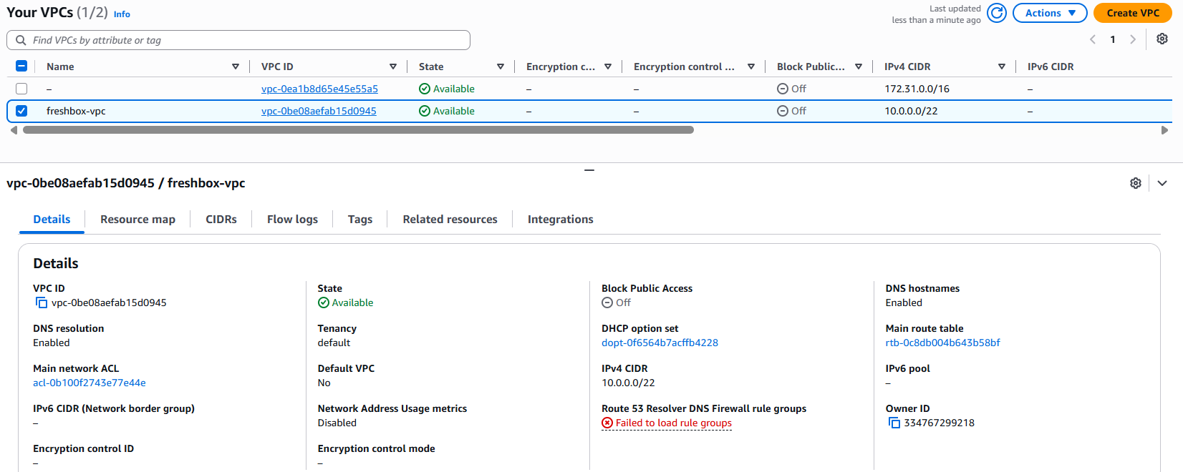
Figura 2. Detalle de freshbox-vpc (vpc-0be08aefab15d0945), CIDR 10.0.0.0/22, estado Available. Fuente: evidencias/01-vpc-subredes/01-vpc-freshbox.png.
El Application Load Balancer freshbox-alb es internet-facing y está asociado a las dos subredes públicas (us-east-1a y us-east-1b); su Target Group freshbox-tg-app aplica un health check HTTP en la ruta / (Amazon Web Services, s.f.-g) y, como muestra la Figura 3, registra 2 targets en estado Healthy, uno en cada zona de disponibilidad. Es evidencia directa de que el tráfico puede seguir siendo atendido si una instancia —no una zona completa— deja de responder.
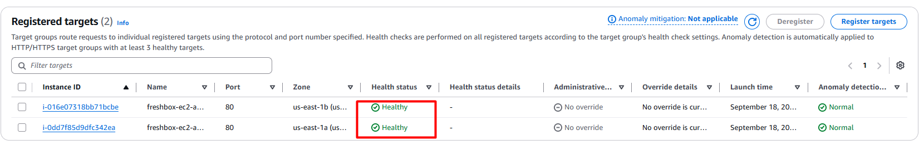
Figura 3. Target Group freshbox-tg-app: los 2 targets registrados (i-016e07318bb71bcbe en us-east-1b e i-0dd7f85d9dfc342ea en us-east-1a) en estado Healthy. Fuente: evidencias/06-alb-targetgroup/03-targets-healthy.png.
En el despliegue verificado el 18 de septiembre de 2026, las instancias de la capa App (i-016e07318bb71bcbe, IP privada 10.0.0.253, en la subred freshbox-sub-app-1b; e i-0dd7f85d9dfc342ea, IP privada 10.0.0.143, en us-east-1a) estaban en estado Running con sus status checks en 3/3, y ambas pertenecían al Auto Scaling Group freshbox-asg-app, como muestra la Figura 4. La tercera instancia visible en la lista, i-096324afebf1a0539, es la base de datos MariaDB de la capa Data.
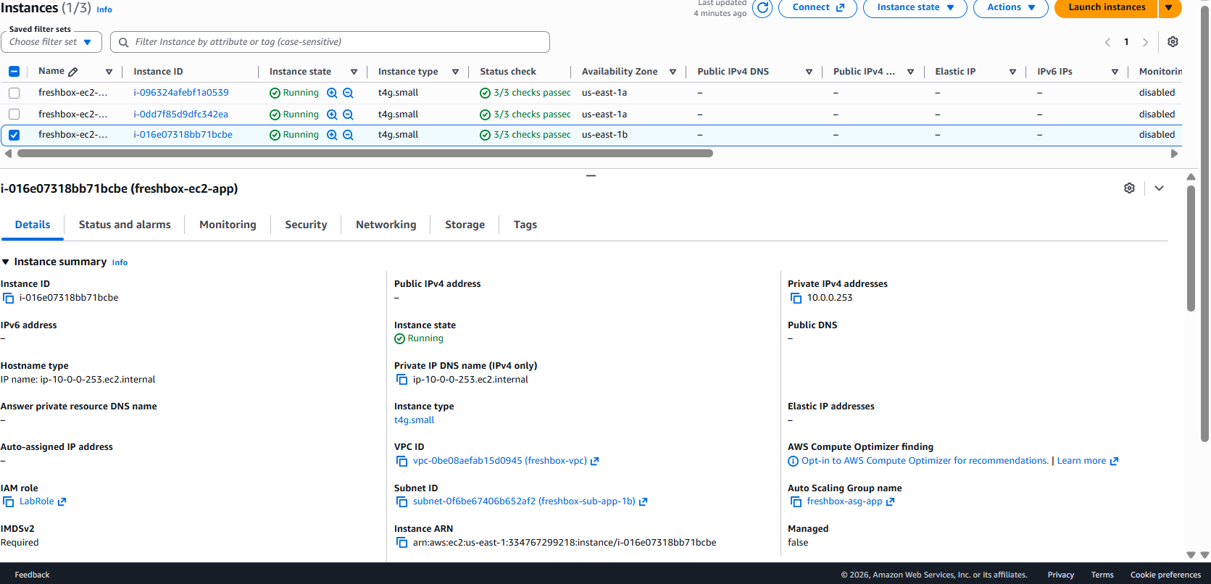
Figura 4. Instancias EC2 del despliegue: las dos de la capa App distribuidas en us-east-1b y us-east-1a, y la de la capa Data, todas t4g.small con 3/3 status checks. El panel de detalle confirma la pertenencia al Auto Scaling Group freshbox-asg-app. Fuente: evidencias/04-ec2-app/.
Según la bitácora técnica, en el mismo despliegue las instancias originalmente lanzadas por el grupo (i-0cfb5552cdf4faecc e i-0d22849f21e783c74) fueron reemplazadas por las instancias actuales sin intervención manual, restituyendo la capacidad deseada de dos instancias healthy, una por zona de disponibilidad. No se terminó ni detuvo una instancia a propósito para forzar esa prueba. El mecanismo responsable es el health check de tipo EC2 del Auto Scaling Group, que retira de servicio toda instancia que deja de estar en estado running (Amazon Web Services, s.f.-h); se verificó además que la plantilla 03-compute.yaml no define UpdatePolicy ni AutoScalingRollingUpdate, descartando que el reemplazo se originara en una actualización progresiva de CloudFormation. El evento puntual que lo disparó no quedó capturado, precisamente por la brecha de observabilidad declarada en el punto 1.3.
Con el HealthCheckType del ASG configurado en EC2 y no en ELB, ese mecanismo de reemplazo responde a fallas de la instancia detectadas por Amazon EC2, pero no se dispara si el Target Group marca un target unhealthy por un motivo propio de la aplicación: la misma brecha identificada en el punto 1.3, que se declara nuevamente al cierre de este punto para que ambas secciones sean coherentes entre sí.
La continuidad de los datos está cubierta por AWS Backup (Amazon Web Services, s.f.-i): el plan freshbox-backup-plan-mysql ejecuta la regla respaldo-diario-mysql a las 03:00 UTC, con una ventana de inicio de 60 minutos, una de finalización de 180 minutos y retención de 7 días sobre la instancia freshbox-ec2-mysql, como muestra la Figura 5.
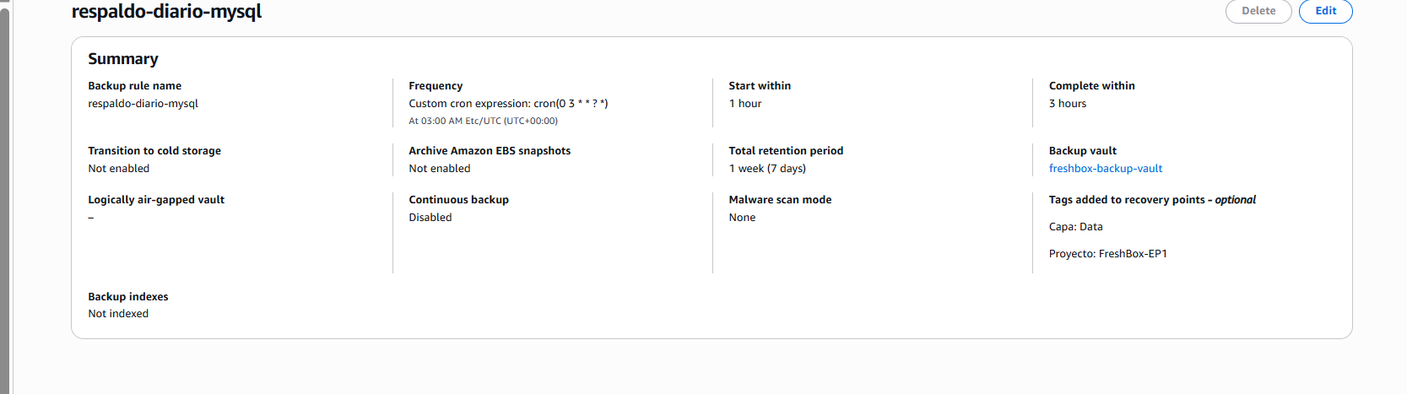
Figura 5. Regla respaldo-diario-mysql del plan freshbox-backup-plan-mysql: frecuencia diaria por expresión cron, retención de 7 días, vault freshbox-backup-vault. Fuente: evidencias/08-aws-backup/01-backup-plan-regla-diaria.png.
Una precisión importante sobre este punto: los recovery points de AWS Backup son regionales, no zonales, por lo que un respaldo tomado de la instancia en us-east-1a puede restaurarse en cualquier zona de la región, incluida us-east-1b. La subred freshbox-sub-data-1b está aprovisionada, pero hoy no aloja ninguna instancia de base de datos: la restauración en esa zona es una capacidad habilitada por el diseño de red, no algo que se haya ejecutado como prueba de recuperación en este proyecto. Esta distinción importa porque, al ser la base de datos una única instancia EC2 autoadministrada, la disponibilidad de la capa de datos depende hoy de una sola zona; ante la caída de us-east-1a, el ALB seguiría enrutando tráfico al target sano de 1b, pero ese target no podría completar operaciones porque no hay una instancia de base de datos activa en 1b. Este es precisamente uno de los motivos detrás de la recomendación de migrar a Amazon RDS Multi-AZ (punto 1.3), que sí provisiona automáticamente una réplica en espera en la segunda zona y falla sobre ella sin intervención manual (Amazon Web Services, s.f.-e).

Validación de escalabilidad
El escalado horizontal está definido en freshbox-asg-app con mínimo 2, máximo 4 y capacidad deseada 2 instancias, sobre las subredes freshbox-sub-app-1a y freshbox-sub-app-1b. El aprovisionamiento de una instancia nueva es automático: el UserData del Launch Template instala Docker, autentica contra Amazon ECR (Amazon Web Services, s.f.-j) y despliega los 5 contenedores apuntando a la IP privada de la instancia de base de datos, sin intervención manual. Las 5 imágenes están efectivamente en ECR, como confirma la Figura 6, y las instancias App las descargaron desde ahí durante su aprovisionamiento, lo que verifica que el mecanismo fue ejercitado en la práctica y no solo configurado.
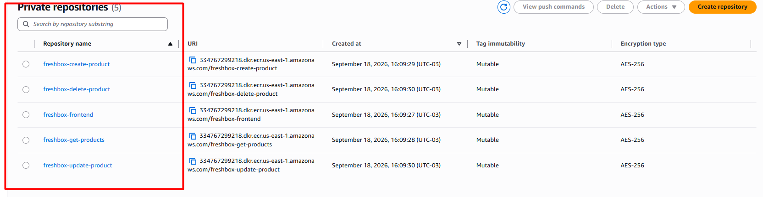
Figura 6. Los 5 repositorios privados en Amazon ECR: freshbox-frontend y los cuatro microservicios del CRUD. Fuente: evidencias/05-ecr/01-repositorios-listado.png.
Con esto dicho, hay dos límites que matizan la afirmación de "escalabilidad automática" tal como está desplegada hoy. Primero, el rango mín. 2 / máx. 4 es una capacidad habilitada, no una capacidad activada: al no existir una política de Target Tracking Scaling asociada, ningún aumento de CPU o de solicitudes por target dispara automáticamente el paso de 2 a 4 instancias; alguien tendría que cambiar la capacidad deseada manualmente. Segundo, los 5 contenedores —incluida la lectura del catálogo y las operaciones de administración— viven juntos en cada instancia App, y el Auto Scaling Group escala instancias completas, no microservicios individuales; no existe hoy un mecanismo que permita escalar la lectura del catálogo de forma independiente de las operaciones de creación, edición o borrado, aunque la arquitectura de microservicios sí deja esa evolución abierta para etapas futuras.
En cuanto a espacio de crecimiento, la VPC /22 (1.024 direcciones IP) con seis subredes /26 deja rango libre para nuevas subredes y servicios sin necesidad de rediseñar el direccionamiento, una condición favorable para incorporar carrito y órdenes en etapas posteriores sin tocar la red actual.

Validación de buenas prácticas
La segmentación en tres capas está reflejada en dos route tables distintas: freshbox-rt-public, asociada a las 2 subredes Web con salida a Internet vía Internet Gateway; y freshbox-rt-private, asociada a las 4 subredes App y Data con salida a Internet vía freshbox-natgw (Amazon Web Services, s.f.-d). La Figura 7 confirma en la consola que freshbox-rt-private tiene efectivamente 4 subredes asociadas explícitamente y que el NAT Gateway freshbox-natgw está en estado Available; las rutas 0.0.0.0/0 de cada tabla están definidas en la plantilla 01-red.yaml. Solo el ALB es internet-facing: ninguna instancia de las capas App o Data tiene IP pública, como se aprecia en las columnas Public IPv4 de la Figura 4.
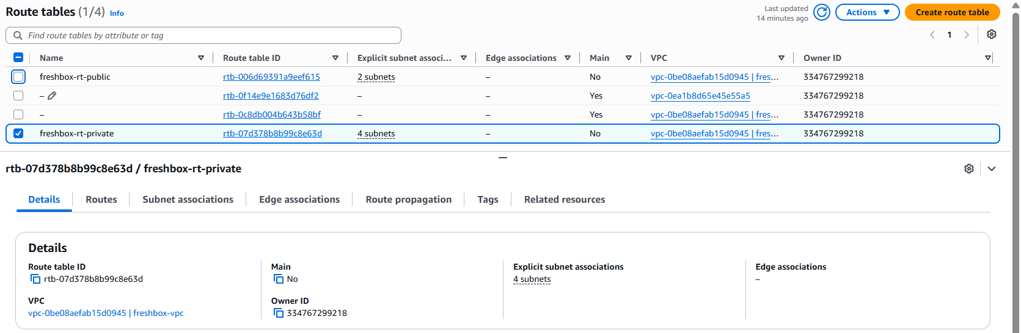
Figura 7a. Route table freshbox-rt-private (rtb-07d378b8b99c8e63d) con 4 subredes asociadas explícitamente, frente a freshbox-rt-public con 2. Fuente: evidencias/01-vpc-subredes/10-route-table-privada.png.
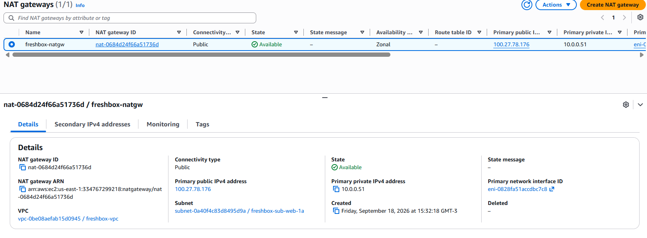
Figura 7b. NAT Gateway freshbox-natgw en estado Available, con IP elástica pública 100.27.78.176, único punto de salida a Internet de las subredes privadas. Fuente: evidencias/01-vpc-subredes/11-nat-gateway.png.
Los tres Security Groups —freshbox-sg-alb, freshbox-sg-app y freshbox-sg-bd— existen como recursos independientes, uno por capa, dentro de freshbox-vpc. Sus reglas de entrada están definidas en la plantilla 02-security-groups.yaml referenciando el Security Group de origen en lugar de un rango de IP, por lo que siguen siendo válidas cuando el Auto Scaling Group reemplaza instancias (Amazon Web Services, s.f.-b):
Security Group | Reglas de entrada definidas en la plantilla | Origen
freshbox-sg-alb | TCP 80 y TCP 443 | 0.0.0.0/0 (tráfico público)
freshbox-sg-app | TCP 80 y TCP 443 | SourceSecurityGroupId = freshbox-sg-alb
freshbox-sg-bd | TCP 3306 | SourceSecurityGroupId = freshbox-sg-app

La consola corrobora ese diseño: el panel de detalle de freshbox-sg-app reporta 2 reglas de entrada y el de freshbox-sg-bd reporta 1 regla de entrada, coincidiendo exactamente con lo declarado en la plantilla, como muestra la Figura 8. La descripción de cada grupo documenta además el origen esperado.
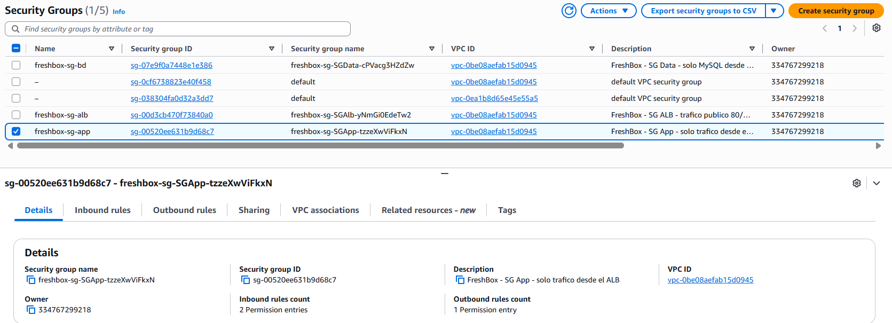
Figura 8a. freshbox-sg-app (sg-00520ee631b9d68c7): 2 reglas de entrada, descripción "solo trafico desde el ALB". Fuente: evidencias/02-security-groups/02-sg-app-detalle.png.
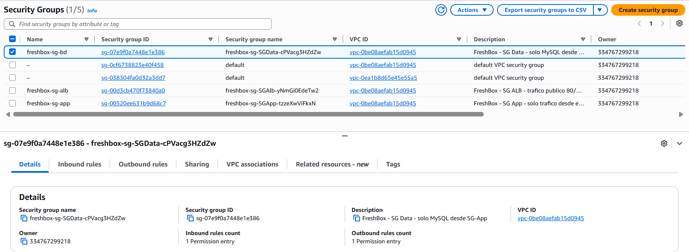
Figura 8b. freshbox-sg-bd (sg-07e9f0a7448e1e386): 1 regla de entrada, descripción "solo MySQL desde SG-App". Fuente: evidencias/02-security-groups/03-sg-bd-detalle.png.
Los volúmenes EBS de las capas App y Data están cifrados (Encrypted: true en las plantillas de cómputo); la administración es exclusivamente por SSM Session Manager, sin llaves SSH, y no existe ninguna regla de entrada al puerto 22 en los Security Groups; el rol de las instancias tiene permiso de solo lectura sobre ECR, mientras que el push de imágenes se realiza desde una identidad distinta; y la infraestructura completa es auditable y reproducible como código en los 5 stacks de CloudFormation (Amazon Web Services, s.f.-k).
Finalmente, la validación funcional end-to-end del CRUD de productos —crear, listar, editar y eliminar— se realizó a través del DNS público del ALB, tanto por API con curl como por la interfaz web real, y quedó registrada en la secuencia de capturas de la Figura 9: listado inicial con los 5 productos originales, creación de un producto nuevo (id 7, "NARANAX") y listado final tras eliminarlo, mostrando que se recupera exactamente el estado original. Esto confirma simultáneamente que la segmentación de red, los Security Groups encadenados y la corrección del primer defecto de la aplicación (rutas relativas de API) funcionan en conjunto, y no solo en la teoría del diseño.
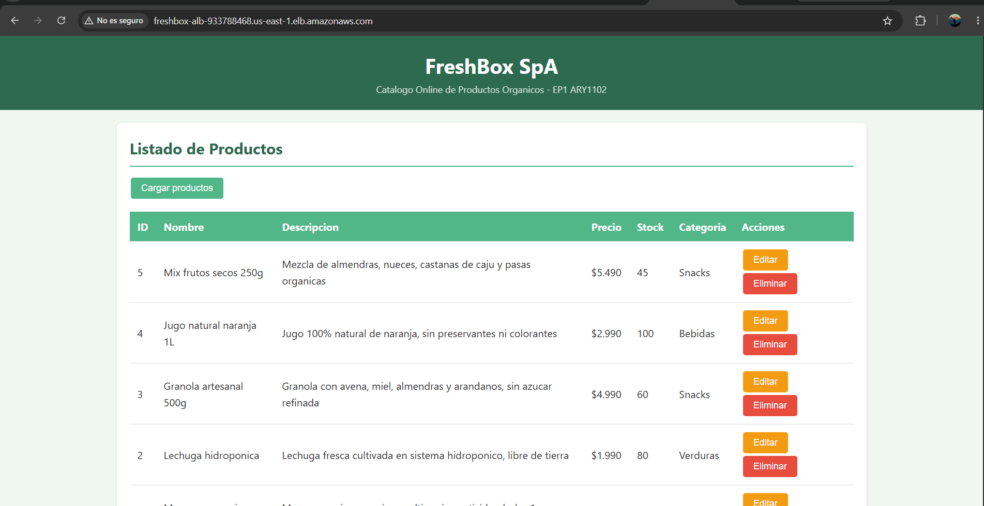
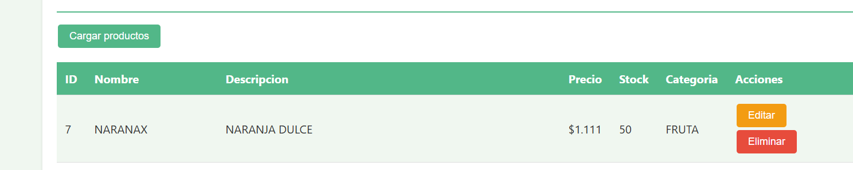
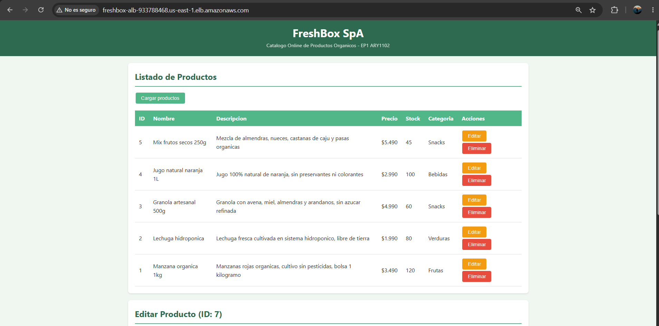
Figura 9. Validación CRUD end-to-end vía el frontend web servido por el ALB: (a) listado inicial con 5 productos, (b) producto creado vía POST ("NARANAX", id 7) y (c) listado final tras el DELETE, de vuelta al estado original. Fuente: evidencias/07-validacion-crud/.

Tabla de trazabilidad: requerimiento, componente y evidencia
Para cerrar el círculo entre lo declarado en el punto 1.4 y lo efectivamente desplegado, la siguiente tabla vincula cada requerimiento de prioridad Alta o Media ya implementado con el componente de AWS que lo satisface, el método de validación aplicado y la evidencia concreta que lo respalda.
Requerimiento | Componente AWS que lo implementa | Cómo se validó | Evidencia
R01 / R02 CRUD del catálogo | 4 microservicios Node.js tras el ALB | GET/POST/PUT/DELETE end-to-end por DNS público, vía API y vía interfaz web | Figura 9 · evidencias/07-validacion-crud/
R03 Alta disponibilidad Multi-AZ | ALB + ASG en us-east-1a / us-east-1b | Target Group con 2 targets healthy en AZs distintas | Figura 3 · evidencias/06-alb-targetgroup/
R04 Escalabilidad automática | ASG freshbox-asg-app (mín. 2 / máx. 4) + Amazon ECR | Rango de capacidad verificado en la plantilla; descarga de imágenes desde ECR ejercitada en el aprovisionamiento | Figura 6 · infra/03-compute.yaml
R05 Aislamiento de red por capas | 3 Security Groups encadenados + 2 route tables | Conteo de reglas de entrada en consola coincidente con la plantilla; separación de route table pública/privada | Figuras 7 y 8 · infra/02-security-groups.yaml
R06 BD aislada de Internet | Subred privada Data + SG-bd (3306 solo desde SG-app) | Regla única de entrada en SG-bd; ausencia de IP pública en la instancia de datos | Figuras 4 y 8b
R07 Cifrado de datos en reposo | Volúmenes EBS gp3 cifrados | Encrypted: true en el Launch Template y en la instancia de datos | infra/03-compute.yaml
R08 Respaldo y recuperación | Plan freshbox-backup-plan-mysql en freshbox-backup-vault | Regla diaria a las 03:00 UTC y retención de 7 días configuradas | Figura 5 · evidencias/08-aws-backup/
R09 Salida controlada a Internet | NAT Gateway freshbox-natgw | Route table privada con 4 subredes asociadas y NAT en estado Available | Figura 7
R10 Despliegue reproducible (IaC) | 5 stacks de CloudFormation | Plantillas versionadas en el repositorio, con runbook de redespliegue | infra/ · notas/bitacora.md
R11 Portabilidad de la aplicación | Docker + Amazon ECR (5 repositorios) | Verificación de los 5 repositorios y de la descarga de imágenes por las instancias App | Figura 6
R12 Administración sin exponer SSH | AWS Systems Manager Session Manager | LabInstanceProfile con permisos SSM; sin regla de entrada al puerto 22 en los Security Groups | infra/03-compute.yaml · Figura 8
R13 Optimización de costos | Graviton t4g.small + elasticidad del ASG | Tipo de instancia verificado en consola para las 3 instancias | Figura 4

Brechas reconocidas y su recomendación
Como corresponde a un análisis de arquitectura honesto, se declaran aquí las brechas conocidas del diseño actual, ya introducidas en el punto 1.3, junto con su recomendación:
- HTTPS: los Security Groups permiten el puerto 443, pero el ALB solo tiene listener HTTP:80, porque no hay un certificado ACM disponible en el entorno académico. Recomendación: agregar un listener 443 con certificado ACM, política TLS ≥ 1.2 y redirección 80→443.
- NAT Gateway único (freshbox-natgw, en us-east-1a): es un punto único de falla para la salida a Internet de ambas subredes privadas. Recomendación: un NAT Gateway por zona de disponibilidad, con su propia route table.
- Base de datos autoadministrada en una sola instancia EC2, sin réplica en la segunda zona: los parches, los respaldos y un eventual failover dependen del equipo. Recomendación: migrar a Amazon RDS for MySQL Multi-AZ.
- Sin política de escalado dinámico: el rango mín. 2 / máx. 4 del ASG existe, pero ninguna regla lo activa automáticamente. Recomendación: Target Tracking Scaling sobre CPU o RequestCountPerTarget.
- Health check del ASG de tipo EC2 y no ELB: un target unhealthy en el Target Group no dispara por sí solo el reemplazo de la instancia. Recomendación: cambiar el tipo de health check a ELB y apuntarlo a /api/products.
- Sin observabilidad: no hay CloudWatch Agent, logs centralizados de los contenedores ni alarmas. Esta brecha tuvo una consecuencia concreta documentada en el punto 1.3: el reemplazo automático de instancias funcionó, pero el equipo no pudo determinar automáticamente qué lo disparó. Recomendación: instalar el agente, crear un log group por microservicio y configurar alarmas sobre errores 5XX y CPU.
- Dependencia de la IP privada de la base de datos: el UserData recibe la IP en el momento de crear el stack; si la instancia de datos se recrea, las instancias App quedarían apuntando a una dirección inexistente. Recomendación: resolver la base de datos por nombre DNS privado o migrar al endpoint gestionado de RDS.
Reconocer estas brechas —en lugar de presentar la arquitectura como si no tuviera limitaciones— es, precisamente, el criterio que se espera de un arquitecto cloud: cada una está justificada por una restricción real del entorno académico o por el alcance explícito de esta etapa del proyecto, y cada una tiene una ruta de mejora concreta para cuando el proyecto avance más allá del EP1.

Conclusiones
La arquitectura desplegada para FreshBox SpA responde de manera verificable a las cinco necesidades declaradas por la organización: visualización y administración de productos mediante un CRUD validado de extremo a extremo, escalabilidad habilitada mediante un Auto Scaling Group Multi-AZ, alta disponibilidad soportada por un Application Load Balancer y dos zonas de disponibilidad, y optimización operacional y financiera mediante infraestructura como código, procesadores Graviton y un modelo de pago por uso.
El trabajo de arquitectura no se limitó a diseñar sobre el papel: se tradujo en una infraestructura real, con identificadores de recursos verificables, y se validó funcionalmente. Esa validación también dejó a la vista los límites del diseño actual —un solo NAT Gateway, una base de datos sin réplica automática, un Auto Scaling Group sin política de escalado dinámico ni health check ligado al balanceador, ausencia de HTTPS y de observabilidad—, todos declarados explícitamente junto con su recomendación de mejora en los puntos 1.3 y 1.7, en lugar de presentarse como un diseño sin limitaciones.
Un aprendizaje transversal del proyecto merece destacarse: el mecanismo de recuperación automática del Auto Scaling Group funcionó y mantuvo el servicio disponible, pero la ausencia de observabilidad impidió reconstruir con precisión qué evento lo activó. Una plataforma puede ser resiliente y al mismo tiempo opaca; la resiliencia protege al usuario, mientras que la observabilidad protege la capacidad del equipo de entender y mejorar el sistema. Ambas son necesarias, y esa es la primera mejora que este diseño debería incorporar antes de operar en producción.
La decisión de adoptar un modelo de nube pública sobre AWS, en lugar de uno privado o híbrido, resultó ser la opción adecuada dado el tamaño de la empresa, su ritmo de crecimiento y la ausencia de infraestructura previa que migrar o de un requisito regulatorio de residencia de datos. Esa decisión se sostiene en tres planos —técnico, financiero y estratégico— y no solo en la conveniencia técnica de los servicios gestionados de AWS.
Como arquitectura base para el catálogo de productos, el diseño deja además una red con espacio de direccionamiento libre y una base de microservicios en contenedores que permiten incorporar, en etapas posteriores, el carrito de compras y el procesamiento de órdenes sin necesidad de rediseñar la topología de red actual.

Bibliografía
Amazon Web Services. (s.f.-a). The pillars of the framework. AWS Well-Architected Framework. Recuperado el 19 de septiembre de 2026, de https://docs.aws.amazon.com/wellarchitected/latest/framework/the-pillars-of-the-framework.html
Amazon Web Services. (s.f.-b). Control traffic to your AWS resources using security groups. Amazon VPC User Guide. Recuperado el 19 de septiembre de 2026, de https://docs.aws.amazon.com/vpc/latest/userguide/VPC_SecurityGroups.html
Amazon Web Services. (s.f.-c). AWS Graviton Processors. Recuperado el 19 de septiembre de 2026, de https://aws.amazon.com/ec2/graviton/
Amazon Web Services. (s.f.-d). NAT gateway basics. Amazon VPC User Guide. Recuperado el 19 de septiembre de 2026, de https://docs.aws.amazon.com/vpc/latest/userguide/nat-gateway-basics.html
Amazon Web Services. (s.f.-e). Multi-AZ DB instance deployments for Amazon RDS. Amazon RDS User Guide. Recuperado el 19 de septiembre de 2026, de https://docs.aws.amazon.com/AmazonRDS/latest/UserGuide/Concepts.MultiAZSingleStandby.html
Amazon Web Services. (s.f.-f). Shared Responsibility Model. Recuperado el 19 de septiembre de 2026, de https://aws.amazon.com/compliance/shared-responsibility-model/
Amazon Web Services. (s.f.-g). What is an Application Load Balancer? Elastic Load Balancing User Guide. Recuperado el 19 de septiembre de 2026, de https://docs.aws.amazon.com/elasticloadbalancing/latest/application/introduction.html
Amazon Web Services. (s.f.-h). Health checks for instances in an Auto Scaling group. Amazon EC2 Auto Scaling User Guide. Recuperado el 19 de septiembre de 2026, de https://docs.aws.amazon.com/autoscaling/ec2/userguide/ec2-auto-scaling-health-checks.html
Amazon Web Services. (s.f.-i). What is AWS Backup? AWS Backup Developer Guide. Recuperado el 19 de septiembre de 2026, de https://docs.aws.amazon.com/aws-backup/latest/devguide/whatisbackup.html
Amazon Web Services. (s.f.-j). What is Amazon Elastic Container Registry? Amazon ECR User Guide. Recuperado el 19 de septiembre de 2026, de https://docs.aws.amazon.com/AmazonECR/latest/userguide/what-is-ecr.html
Amazon Web Services. (s.f.-k). What is CloudFormation? AWS CloudFormation User Guide. Recuperado el 19 de septiembre de 2026, de https://docs.aws.amazon.com/AWSCloudFormation/latest/UserGuide/Welcome.html
Mell, P., & Grance, T. (2011). The NIST Definition of Cloud Computing (NIST Special Publication 800-145). National Institute of Standards and Technology. https://doi.org/10.6028/NIST.SP.800-145
Nota: las entradas marcadas "s.f." corresponden a documentación técnica de referencia de Amazon Web Services sin fecha de publicación individual atribuible; todas fueron verificadas y accedidas el 19 de septiembre de 2026 en las URL indicadas.

